Predicción de reingreso hospitalario temprano en pacientes diabéticos
Entrega 1 · Micro-proyecto · Desarrollo de Soluciones · MAIA, Universidad de los Andes
Repositorio: https://github.com/katterine2558/microproyecto-desarrollo-soluciones
PENDIENTE — integrantes del equipo (nombres y códigos). Va aquí, en una sola línea.

1. Problema y su contexto
Un reingreso hospitalario temprano —volver a ser hospitalizado dentro de los 30 días siguientes al alta— se considera un indicador de calidad de la transición del cuidado. Cuando un paciente vuelve tan pronto, lo habitual no es que haya aparecido una enfermedad nueva, sino que algo de la salida falló: la medicación quedó mal ajustada, el control no se agendó, o el paciente no entendió las indicaciones. En pacientes diabéticos el problema es particularmente marcado, porque el manejo posterior al alta exige seguimiento sostenido.
La unidad de gestión hospitalaria puede intervenir antes de que el paciente salga: agendar un control temprano, ajustar la medicación, activar enfermería domiciliaria. El obstáculo no es saber qué hacer sino a cuántos alcanza a hacérselo. El equipo de enfermería que programa los seguimientos tiene una capacidad diaria fija, muy inferior al número de egresos.
Hoy, sin una estimación de riesgo, esa priorización se hace por criterio clínico individual y por el orden en que van saliendo los pacientes. El resultado es que la capacidad de seguimiento no se asigna necesariamente a quienes más la necesitan, y que nadie mide cuánto riesgo queda sin cubrir. Ese es el vacío que el prototipo busca llenar: no reemplazar el criterio clínico, sino ordenar la lista para que la capacidad disponible se gaste donde más rinde.

2. Pregunta de negocio y alcance
¿Qué pacientes diabéticos van a reingresar al hospital dentro de los 30 días siguientes al alta?
La pregunta se responde el día del alta, antes de que el paciente salga, y su respuesta alimenta una decisión concreta: a qué pacientes se les programa control tras el egreso. El usuario es el personal de enfermería de la unidad de gestión hospitalaria.
El prototipo trabaja de dos maneras. Sobre el listado completo de egresos del día, ordenándolo por probabilidad estimada y cortando donde se agota la capacidad declarada; y sobre un paciente consultado individualmente. Se descartaron dos versiones más estrechas: una que solo evaluara pacientes de a uno respondería si este paciente reingresa, pero no a quién alcanza a cubrirse, que es la decisión real; y una que solo trabajara por listado dejaría por fuera al paciente que no venía programado.
Queda explícitamente por fuera del alcance. El prototipo no estima la causa del reingreso ni sugiere tratamiento. No se conecta a un sistema de información hospitalario: el listado de egresos entra como archivo. No reemplaza el criterio clínico —ordena una lista, no autoriza altas—. Y las variables de etnia y aseguradora no entran al modelo: se reservan para auditar si el tablero detecta peor a unos grupos que a otros, porque si entraran podría terminar priorizando por aseguradora en vez de por riesgo clínico.
Límite de los datos. Los registros provienen de 130 hospitales de Estados Unidos entre 1999 y 2008. Lo que se entrega es un prototipo metodológico; llevarlo a una institución colombiana exigiría reentrenar con datos propios.

3. Conjuntos de datos a emplear
Se emplea Diabetes 130-US Hospitals for Years 1999-2008, del UCI Machine Learning Repository (dataset 296), publicado bajo licencia CC BY 4.0 y asociado al artículo de Strack et al. (2014). Está disponible en https://archive.ics.uci.edu/dataset/296/diabetes+130-us+hospitals+for+years+1999-2008.
El criterio de priorización que fijó el enunciado fue la disponibilidad inmediata de los datos, y este conjunto la cumple sin matices: se descarga directamente, sin registro, sin solicitud institucional y sin acuerdo de uso. Frente a la alternativa de buscar datos de una institución colombiana —que habría exigido trámites de aprobación con plazos incompatibles con ocho semanas— la decisión fue inmediata.
Para que la procedencia sea verificable por un tercero, el repositorio incluye las huellas SHA-256 de los archivos junto con la URL exacta de descarga. Se contrastaron contra el archivo comprimido que UCI publica actualmente y coinciden byte a byte.
Característica | Valor
Unidad de análisis | Un encuentro hospitalario (no un paciente)
Volumen | 101 766 encuentros × 50 columnas
Pacientes únicos | 71 518 — hay pacientes con varios encuentros
Periodo | 1999–2008, 130 hospitales de Estados Unidos
Variable objetivo | readmitted, con valores <30, >30 y NO
Licencia | CC BY 4.0

Definición de la variable objetivo. El campo readmitted trae tres valores. Se binariza a <30 contra el resto, y la decisión merece defensa porque no es la única posible: un reingreso a los ocho meses no es un fallo de la transición del cuidado ni cambia a quién se le agenda control el día del alta. Agrupar >30 con NO mantiene el objetivo alineado con la decisión que el tablero apoya.
Familias de variables. Las 50 columnas se agrupan en demográficas (edad, sexo, etnia), administrativas (tipo de admisión, destino al egreso, aseguradora, especialidad que da el alta), de utilización previa (consultas ambulatorias, urgencias y hospitalizaciones del año anterior), clínicas (días de estancia, número de diagnósticos, códigos ICD-9, resultados de laboratorio) y farmacológicas (23 columnas, una por medicamento). El repositorio incluye el diccionario completo de las 50 variables, con su tipo y sus valores.

4. Repositorio Git en uso para el código
El código está en https://github.com/katterine2558/microproyecto-desarrollo-soluciones. El repositorio sigue un flujo git-flow adaptado al proyecto: main conserva únicamente los estados entregados y se etiqueta en cada entrega; develop integra el trabajo diario; y cada ítem de trabajo vive en su propia rama feature/*, que sale de develop y vuelve a develop mediante merges que preservan la autoría —no se usa squash ni rebase, precisamente porque los commits son la evidencia de la contribución individual.
$ git shortlog -sne --all
16 katterine2558 <61667956+katterine2558@users.noreply.github.com>
$ git log --oneline --all | wc -l → 16 commits
$ git branch → develop, feature/estructura-proyecto, feature/exploracion-datos, main
PENDIENTE — este bloque es hoy el punto débil de la entrega: el historial registra un solo autor. La nota es individual y se sustenta en los commits, así que antes del envío cada integrante debe tener commits propios. Regenerar este documento después para que la salida del comando lo refleje.
PENDIENTE — el repositorio está en modo privado. Hay que darle acceso al equipo de tutores o hacerlo público; si no, este punto no se puede verificar.

5. Repositorio DVC en uso para los datos
Los datos se versionan con DVC sobre el mismo repositorio de Git. En Git viaja únicamente el puntero data/raw.dvc —cinco líneas de texto— mientras que los archivos reales, 18 MB, viven en el remoto s3://maia-pds-diabetes-dvc. La separación es explícita en el .gitignore: el contenido de data/ está excluido y solo se permiten los punteros .dvc.
El remoto tiene lectura pública, de modo que cualquier integrante clona el repositorio y ejecuta dvc pull sin necesidad de credenciales. Se requieren credenciales solo para escribir, y se configuran localmente en un archivo que nunca se versiona.
$ cat data/raw.dvc
outs:
- md5: c96228354d9545119486617492cc9c37.dir
size: 19161930
nfiles: 2
path: raw
$ dvc status -c
Cache and remote 'storage' are in sync.
El puntero versionado en Git junto al CSV ausente del repositorio prueba las dos cosas a la vez: los datos están versionados por DVC y están fuera de Git.

6. Exploración de los datos

6.1 Los faltantes engañan en las dos direcciones
El primer hallazgo no es sobre los pacientes sino sobre el archivo, y condiciona todo lo demás. El centinela de dato faltante en este conjunto es el carácter ?, no un valor nulo. Con las opciones por defecto de pandas, la instrucción habitual para contar faltantes devuelve cero en todas las columnas, y el conjunto parece completo. No lo está: weight está vacía en el 96,9 % de las filas.
El error simétrico es más peligroso porque es silencioso. Las columnas A1Cresult y max_glu_serum traen el texto literal None, que pandas incluye en su lista de valores nulos por defecto y convierte sin avisar. Pero ahí None no es un faltante: significa que no se ordenó el examen, y eso es información clínica. Que a un paciente diabético no le midan la hemoglobina glicosilada durante la hospitalización dice algo sobre cómo se manejó su caso, y es justamente la hipótesis del artículo original. Tratarlo como dato ausente e imputarlo destruiría 84 748 observaciones válidas.
Columna | Lectura por defecto | Realidad
race | 0 nulos | 2 273 valores ? (2,2 %)
weight | 0 nulos | 98 569 valores ? (96,9 %)
medical_specialty | 0 nulos | 49,1 % ausente
A1Cresult | 84 748 nulos | 0 faltantes — None = examen no ordenado
max_glu_serum | 96 420 nulos | 0 faltantes — None = examen no ordenado

Por lo tanto, todo el pipeline lee el archivo desactivando la interpretación automática de nulos y convierte ? explícitamente, columna por columna. La ausencia de especialidad, con casi la mitad de los registros, se tratará como categoría propia y no como dato a imputar.

6.2 Exclusiones: dos motivos distintos
El destino al egreso identifica encuentros que no deben entrar al análisis, por razones que conviene no confundir. Los 1 652 encuentros de pacientes fallecidos no pueden reingresar, y los datos lo confirman: ninguno registra reingreso. Excluirlos corrige un imposible. Los 771 con egreso a hospicio sí reingresan —hay 86 casos— y se excluyen por una razón distinta: son pacientes en cuidado de fin de vida, donde agendar un control para evitar el reingreso no es la intervención que el tablero decide.
En conjunto salen 2 423 encuentros, el 2,38 %. La base de trabajo queda en 99 343 egresos, con una tasa de reingreso temprano del 11,4 %.
Por lo tanto, con menos de doce positivos por cada cien casos, la exactitud es una métrica inútil: un modelo que responda siempre «no reingresa» acierta el 88,6 % y no sirve para nada. La evaluación se hará sobre el ordenamiento —precisión en los primeros k casos, que es como se usa realmente— y no sobre una etiqueta.

6.3 Dónde se concentra el riesgo
La utilización previa es, con diferencia, la señal más fuerte del conjunto. La tasa de reingreso pasa de 8,6 % en quienes no estuvieron hospitalizados el año anterior a 37,1 % en quienes lo estuvieron cinco veces o más: un gradiente de más de cuatro veces, monótono en todos los tramos.
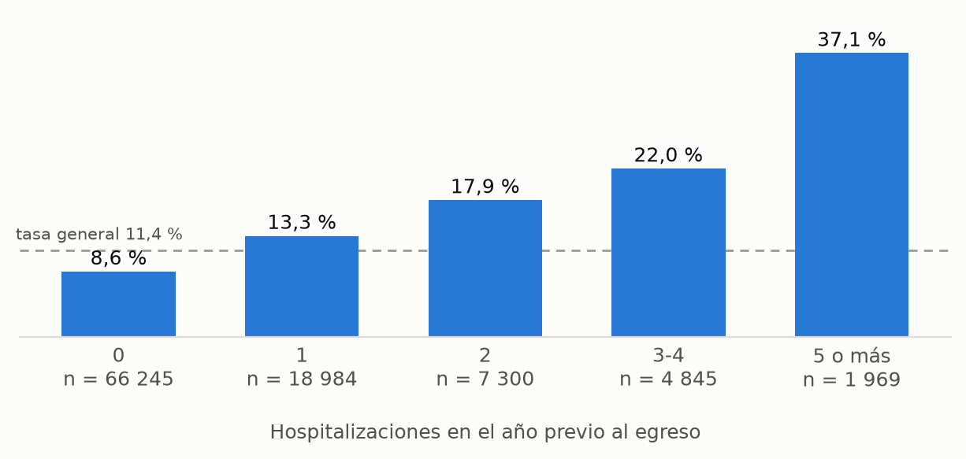
Figura 1. Tasa de reingreso < 30 días según hospitalizaciones en el año previo. Base: 99 343 egresos tras exclusiones.
Por lo tanto, number_inpatient y sus columnas hermanas entran al modelo sin discusión, y la maqueta las muestra en el listado junto a la probabilidad para que la enfermera pueda contrastar el puntaje con un dato que entiende.
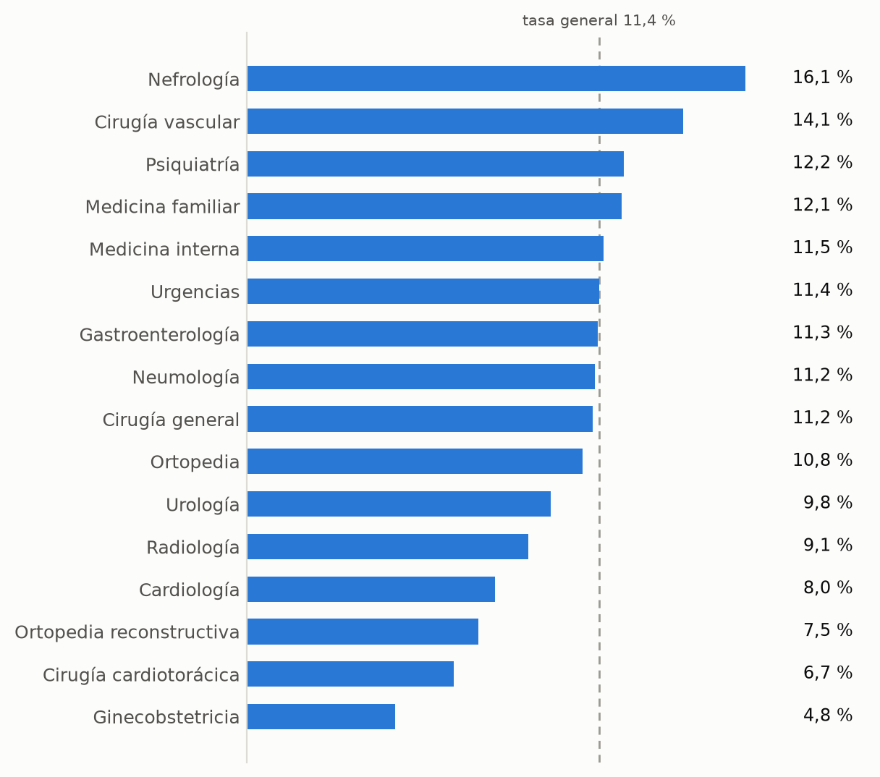
Figura 2. Tasa de reingreso por especialidad que da el alta. Solo especialidades con al menos 500 egresos; se excluye la categoría sin especialidad registrada.
Entre especialidades el rango va de 4,8 % en ginecobstetricia a 16,1 % en nefrología, que dobla a cardiología (8,0 %). Por lo tanto, hay servicios donde reforzar la continuidad del cuidado rinde más, y esa es una decisión que no necesita predecir a ningún paciente en particular: alimenta el componente descriptivo del tablero.
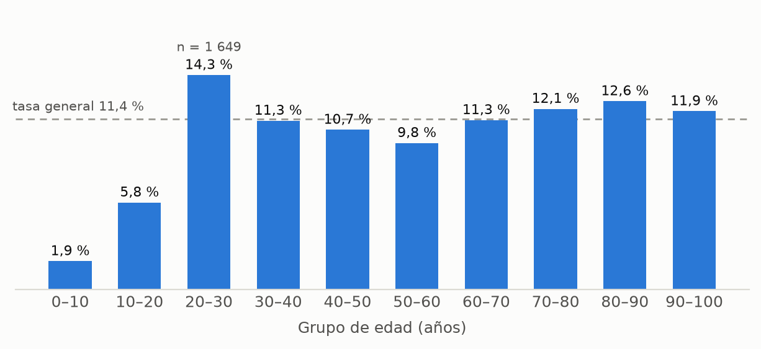
Figura 3. Tasa de reingreso por grupo de edad. El pico de 20–30 años se apoya en 1 649 registros, frente a más de 20 000 en los grupos mayores.
La edad muestra un ascenso sostenido a partir de los 50 años, pero el máximo aparente está en el grupo de 20 a 30. Por lo tanto, conviene leerlo con reservas: descansa sobre 1 649 registros, un orden de magnitud menos que los grupos mayores, y no justificaría por sí solo una regla de priorización.

6.4 Riesgo de fuga por pacientes repetidos
Los 99 343 encuentros corresponden a 69 990 pacientes distintos: 16 341 pacientes aparecen más de una vez. Por lo tanto, una partición aleatoria en entrenamiento y prueba dejaría encuentros del mismo paciente a ambos lados y produciría un desempeño optimista que no se sostendría en operación. La partición se hará por patient_nbr.
Se detectaron además dos columnas de varianza cero —examide y citoglipton, con un único valor en las 101 766 filas— y otras siete de medicamentos con menos de cincuenta registros distintos de «no recetado». Todas se descartan.

7. Maqueta del prototipo
La maqueta define tres pantallas y trece elementos identificados de E1 a E13. Las cifras que muestra el componente descriptivo son reales, calculadas sobre los 99 343 egresos; los datos de las pantallas de predicción son ilustrativos.
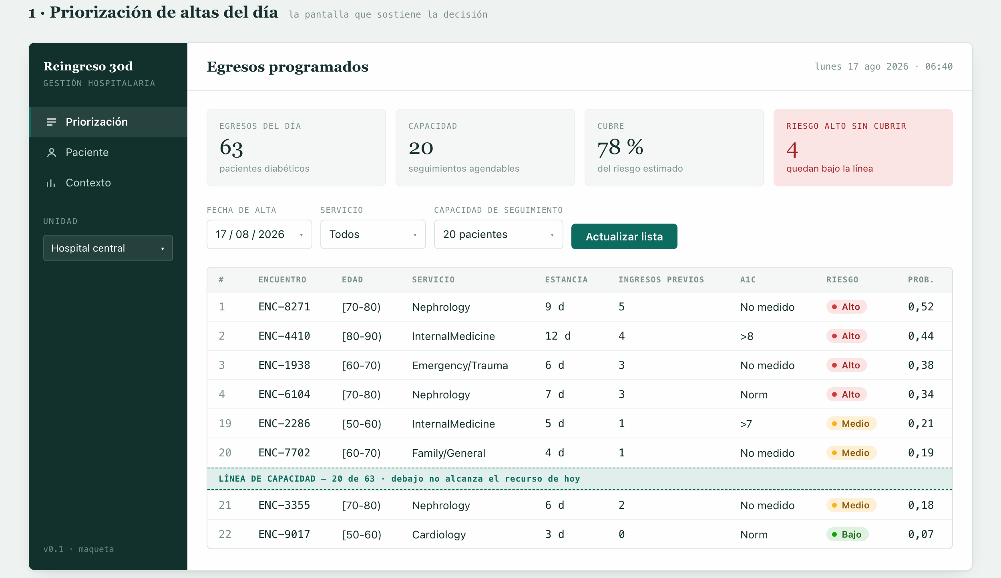
Figura 4. Pantalla 1 — priorización de los egresos del día. La enfermera declara su capacidad (E1) y la línea de corte se mueve con ese número (E3).
La pantalla de priorización es la que sostiene la decisión. Ordena por probabilidad estimada en vez de emitir una etiqueta, porque con una tasa base de 11,4 % lo que sirve a quien programa los controles es el orden, no un sí o un no. La línea de capacidad vuelve visible una limitación que hoy nadie mide: cuántos pacientes de riesgo alto quedan sin control por falta de recurso.
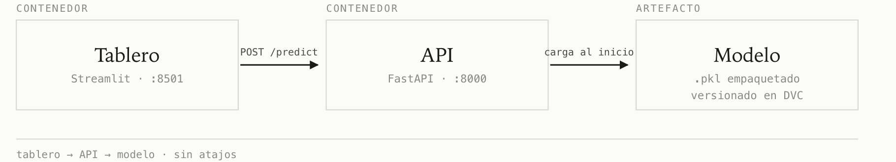
Figura 5. Arquitectura. El tablero consume las predicciones por HTTP; nunca carga el artefacto del modelo.
Los tres componentes se despliegan en contenedores separados. El tablero obtiene las predicciones llamando a la API, nunca abriendo el archivo del modelo: si lo hiciera, los dos quedarían amarrados y no sería posible actualizar el modelo sin volver a desplegar el tablero.
Relación con la pregunta de negocio. Cada elemento de la maqueta responde una parte concreta de la pregunta; la memoria completa incluye la tabla de trazabilidad de los trece. Un extracto:
Id | Elemento | Qué responde | Tipo
E2 | Orden por probabilidad estimada | ¿A quién atiendo primero? | Predictivo
E3 | Línea de capacidad visible | ¿A cuántos alcanzo hoy? | Predictivo
E7 | Probabilidad calibrada | ¿Qué tan probable es este caso? | Predictivo
E9 | Factores que pesaron | ¿Por qué este paciente? | Predictivo
E10 | Reingreso por hospitalizaciones previas | ¿Dónde está el riesgo? | Descriptivo
E11 | Reingreso por servicio | ¿Dónde reforzar el cuidado? | Descriptivo

La maqueta se iteró durante la semana 3 con los datos ya explorados. El cambio principal fue anclar las bandas de riesgo en la tasa general observada —bajo por debajo de 11,4 %, medio hasta el doble, alto de 22,8 % en adelante— en lugar de usar percentiles, que se moverían con la composición del listado de cada día.

8. Reporte de trabajo en equipo
PENDIENTE — esta sección la escribe el equipo y no puede generarse automáticamente. Debe ser consistente con git shortlog: si el reporte dice que alguien lideró la exploración de datos, esa persona debe tener commits del notebook. Conviene cubrir: cómo se repartieron los ítems de trabajo, qué hizo cada integrante, cómo se coordinaron, y qué fechas de entrega y de revisión interna se fijaron.
Integrante | Ítems de trabajo | Evidencia en commits

Soportes adjuntos
- Repositorio: https://github.com/katterine2558/microproyecto-desarrollo-soluciones (código, historial de commits y ramas)
- Diccionario completo de las 50 variables: docs/diccionario-variables.md
- Huellas SHA-256 y URL de descarga: docs/soportes/checksums-datos-crudos.txt
- Maqueta navegable: docs/maqueta/pantallas.html y docs/maqueta/memoria.html
- Figuras de la exploración en resolución completa: docs/entregas/figuras/

